租赁方案
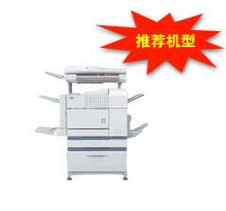 | 产品名称： | 夏普 AR-M350
 | 商品简介： | 速度:35页/分钟；  双面复印/双面网络打印/装订电子分页
 | 机器类型： | A3幅面多功能数码复合机
 | 租赁报价： | 租金350元/月，可免费使用5000张  超印部分收费：0.07元/张  租期1年起,押金2000元，预收半年租金

